ИНФОРМАЦИЯ О ДЕЛАХ ЗА 6.02.2015 ГОДА ГЛАВЫ НОВОПЛАСТУНОВСКОГО СЕЛЬСКОГО ПОСЕЛЕНИЯ ПАВЛОВСКОГО РАЙОНА
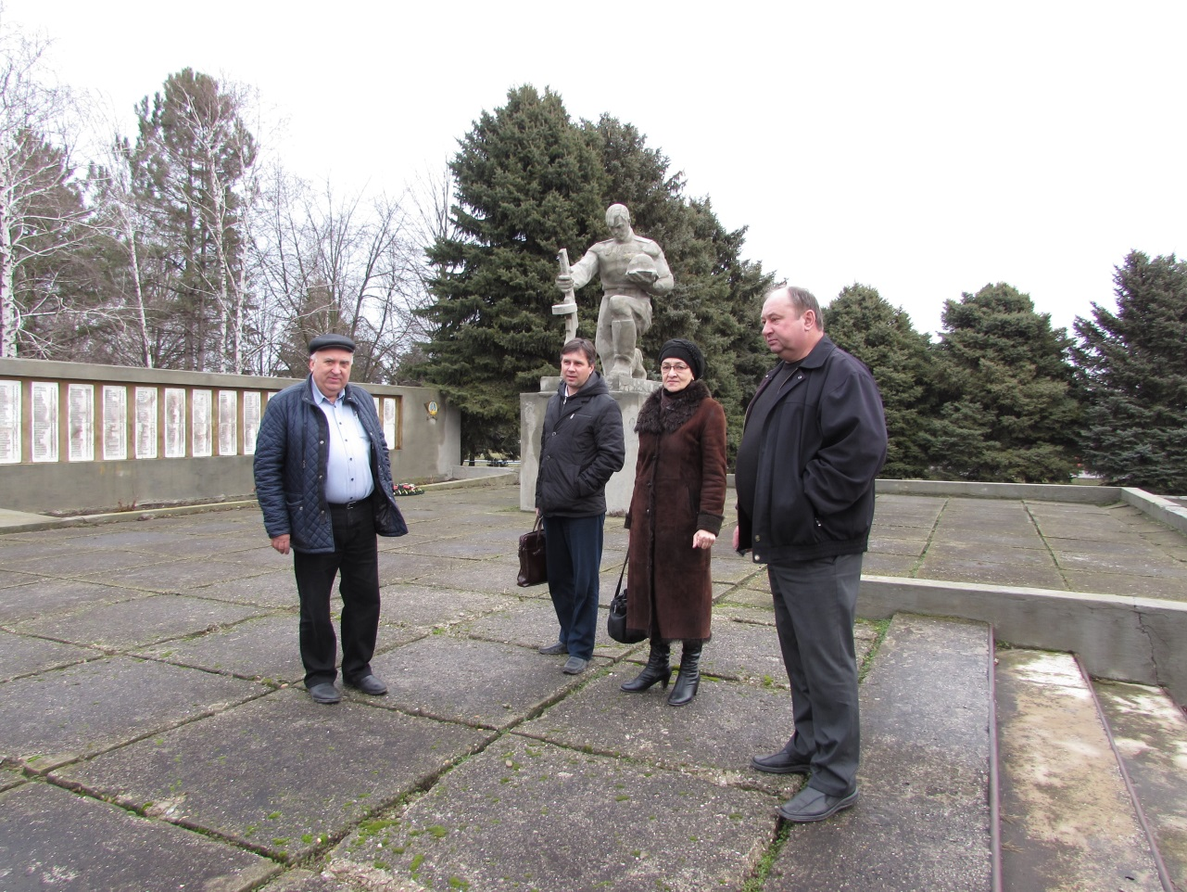
Рабочая встреча главы Новопластуновского сельского поселения Павловского района по решению вопроса ремонта и составления сметной документации обелиска землякам, погибшим в годы Великой Отечественной войны в станице Новопластуновской с ООО «Павловской проектно-сметной группой», директором ОАО СХП «Новопластуновское» М.Н.Кузнецовым
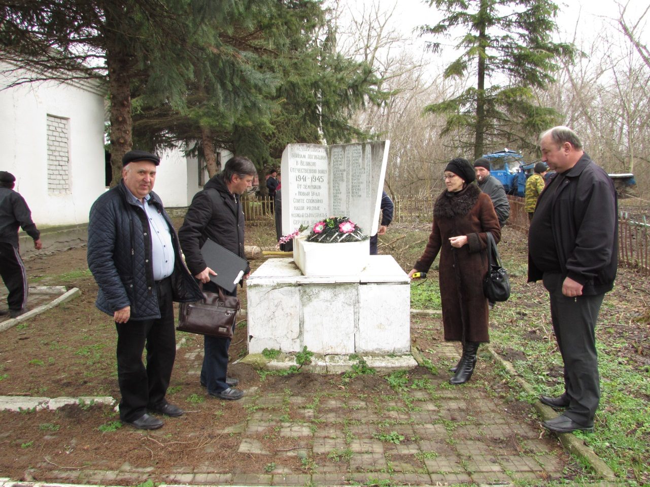
Рабочая встреча главы Новопластуновского сельского поселения Павловского района по решению вопроса ремонта и составления сметной документации памятного знака землякам, погибшим в годы Великой отечественной войны с ООО «Павловской проектно-сметной группой», директором ОАО СХП «Новопластуновское» М.Н.Кузнецовым

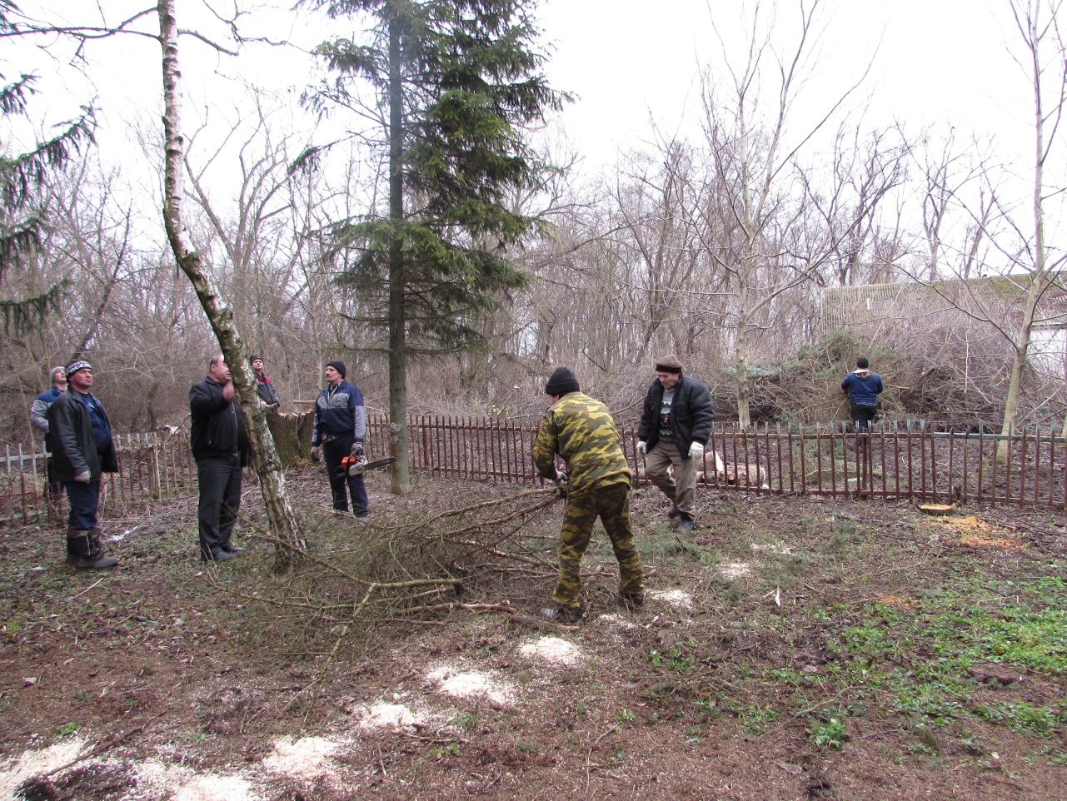
Спиливание аварийных деревьев, представляющих угрозу коммуникационных
сетей на хуторе Новый Урал

